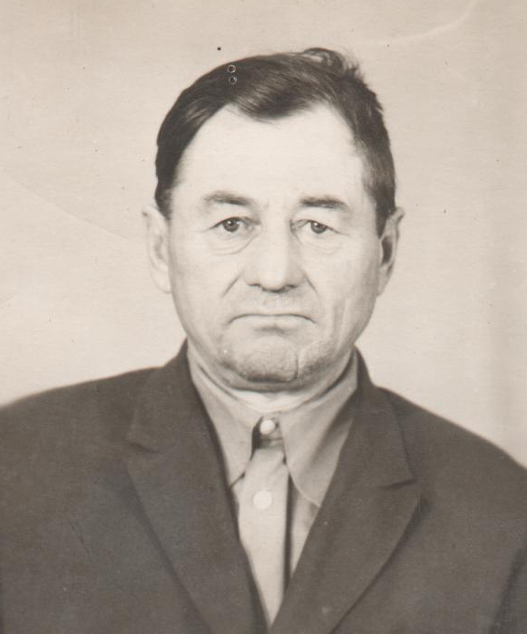
Шалагинов Федор Яковлевич.
Родился 6 февраля 1922 года
Воевал на Калининском фронте под Ржевом. Ранен 15.02.1942 года. Около года находился на лечении в госпиталях Москвы, Гусь-Хрустального. После демобилизации был инвалидом 2 группы. Работал в колхозе «Россия».
Умер 27 октября 1997 года

